2025-2026 EĞİTİM-ÖĞRETİM YILI 6. SINIF TÜRKÇE DERSİ 1. DÖNEM 2. YAZILI SORULARI (1. SENARYO)
Ad- Soyad: Sınıf:
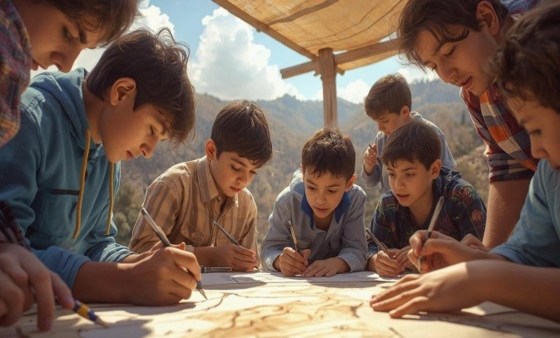
T.O.6.7. Görselle iletilen anlamı belirleyebilme
1. Yandaki görselde iletilen anlam ne olabilir, yorumlayınız.
(15 puan)
Birlikte çalışmanın önemi, grup çalışmasının önemi

T.O.6.17. Metnin bölümlerini belirlemeye yönelik çözümleme yapabilme
( 1 ) Beden dili, belirli duyguları yoğun bir şekilde hissettiğimizde vücudumuzun içgüdüsel sebeplerle bu duyguyu dışarı yansıttığı birtakım hareketleri kapsıyor. ( ) Her ne kadar çoğu zaman farkında olmasak da, beden dili iletişimin hemen her alanında önemli bir rol oynar. (2 ) Peki ya yüzümüzde beliren ama bir saniyeden kısa süren ifadeler? ( ) İşte onlara mikroifadeler deniyor ve bu ifadeler duygularımızın duyguların açık göstergelerinden biridir. ( 3 ) Yanımızda karşımızdaki kişinin fark edilmesi zor mikroifadelerini okuyabilsek onun gerçek duygularını daha erken anlayabiliriz. ( ) Bu da yanlış anlaşmaları önlemek, empati kurmak yani daha sağlıklı iletişim kurmak açısından önemli olabilir.
2. Bu metindeki giriş, gelişme ve sonuç bölümlerini 1, 2 ve 3 numaraları ile parantez içlerine yazarak gösteriniz. (21 puan)

T.O.6.18. Şiirin biçim özelliklerini belirlemeye yönelik çözümleme yapabilme
3. Annesi gül koklasa, ağzı gül kokan çocuk;
Ağaç içinde ağaç geliştiren tomurcuk...
Fatihlik nimetinden yüzü bir nurlu mühür;
Biz akıl tutsağıyız, çocuktur ki asıl hür.
Şiirde ahengi sağlayan kelime ya da kelime gruplarının altını çiziniz. Bu ahenk unsurları şiirin okunuşuna nasıl etki etmektedir? (20 puan)
Şiiri okurken kulağa daha hoş gelmesini sağlıyor, akılda kalıcılığı artırıyor, söyleyiş kolaylığı sağlıyor.

T.O.6.19. Bilgilendirici metinde düşünceyi geliştirme yollarını belirlemeye yönelik çözümleme yapabilme
4. Dijital cihazlar aracılığıyla bilgiyi bulma, anlama, analiz etme, üretme ve paylaşabilme becerisi dijital okuryazarlıktır. Dijital okuryazar olmak için sahip olunması gereken teknik ve bazı işlevsel beceriler vardır. Veri aktarımını sağlayacak aygıtları kullanabilmek, internete bağlanabilmek, basit teknik sorunlara müdahale edebilmek, veri ekleme, gelen veriyi indirme… gibi. Ayrıca yeterli bir dijital okuryazarlık için kullanıcıların ahlaki ve etik konularda bilgili olmasını gerektirmektedir.
Bu metinde kullanılan düşünceyi geliştirme yollarını yazınız. Metinden örnek cümleler ile gösteriniz. (18 puan)
Tanımlama: Dijital cihazlar aracılığıyla bilgiyi bulma, anlama, analiz etme, üretme ve paylaşabilme becerisi dijital okuryazarlıktır
Örnekleme: Veri aktarımını sağlayacak aygıtları kullanabilmek, internete bağlanabilmek, basit teknik sorunlara müdahale edebilmek, veri ekleme, gelen veriyi indirme… gibi

T.Y.6.17.Yazısında düşünceyi geliştirme yollarını kullanabilme
T.Y.6.21. Yazım kuralları ve noktalama işaretlerini uygulayabilme
“Dijital araçların kullanımı konusunda dikkat edilmesi gereken unsurlar.” konusu ile ilgili düşünceyi geliştirme yollarından (tanımlama, örnekleme, benzetme, karşılaştırma) en az ikisini kullanarak bilgilendirici metin yazınız. (26 Puan)
Başlık: 5 puan ifade becerisi : 5 puan düş. gel.yolları: 10 Puan yazı planı: 5 puan

